Муниципальное бюджетное дошкольное образовательное учреждение «ЦРР-Детский сад № 11 «Светлячок»

ПРОЕКТ
«МоЯ МАЛАЯ РОДИНА-Каспийск»

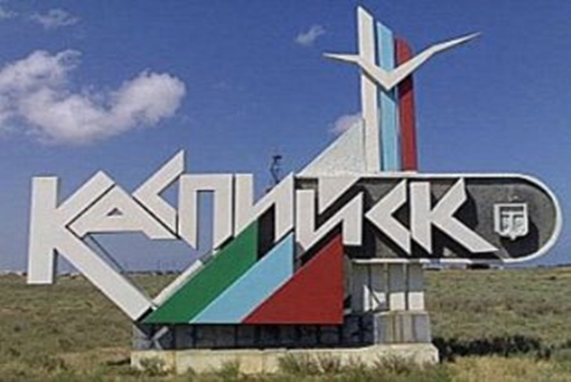

Подготовила: музыкальный руководитель
Назаренко Л.И.

Вы - их сыновья и дочери - одни через столетье, другие через полвека, третьи через десятилетия по зову сердца прибыли на землю предков, и на ваших лицах я вижу счастливое сияние дружбы и не утерянного на чужбине братства.
Расул Гамзатов

Актуальность проекта:
Сегодня в меняющейся социально-культурной ситуации перед педагогами как никогда остро стоит проблема формирования нравственно-патриотических чувств у дошкольников. Одним из характерных проявлений духовной опустошенности и низкой культуры выступило утрачивание патриотизма как одной из духовных ценностей нашего народа. В последние годы наблюдается отчуждение подрастающего поколения от отечественной культуры, общественно-исторического опыта своего народа.
С введением в действие закона « Об образовании в РФ» и ФГОС ДО произошли существенные изменения в развитии системы образования. Это повлекло изменения содержание образование. Одним из приоритетных направлений стало знакомство детей дошкольного возраста с национальным и региональным культурным наследием и историей страны, края.
Дети - это наше будущее, а значит будущее нашей страны. Каждый из нас должен любить свою страну. Наша задача: воспитать настоящего патриота своей страны, ведь за ними будущее!
В воспитании человека важное место принадлежит музыке, она сопровождает его всю жизнь - от самого рождения до смерти. С молоком
Матери впитывает ребенок нежные колыбельные песни. Музыка способна возбуждать в человеке смелость, воспитывать в нем благородство, гуманность. Влиять на отношение человека к миру, к людям, к труду. Не случайно народная мудрость гласит: «Человек, который поет, танцует или играет, не свершит зла».
Начинать воспитание любви к своей родине нужно с малого. С любви к своему городу, республики. Ведь каждый населенный пункт в Росси и в Дагестане уникален, необычен по-своему. И показать ребенку красоту родного города - задача не такая уж сложная. Стоит только начать! Эта начальная ступень патриотического воспитания дошкольников.
Тип проекта: творческий, информационно-исследовательский.
Длительность проекта: краткосрочный.
Участники проекта: дети старшей группы, педагоги ДОУ, родители, музыкальный руководитель.
Проблема:
Дети не задумываются о том, что город Каспийск, в котором они живут - это их малая родина. Не знают ничего о его истории, достопримечательностях.
Цель: создать условия для развития у детей патриотических чувств, для повышения активности участия родителей в жизни группы.
Задачи:
Воспитательная:
Воспитывать у детей любовь к родному городу Каспийск.
Обучающая:
Сформировать у детей начальные представления об истории родного города, его достопримечательностях, расширять кругозор детей и словарный запас.
Развивающая:
Развивать патриотические чувства у детей, продолжать работу над развитием творческих способностей детей.

Ожидаемые результаты:
- Дети имеют начальные знания об истории родного города.
- Могут рассказать об интересных исторических местах своей малой родины.
- Имеют опыт совместной деятельности с родителями.
Этапы проекта.
1 этап. Разработка проекта.
1. Подобрать необходимую литературу, иллюстрационный материал, материал для игровой деятельности детей для успешной реализации проекта.
2. Заинтересовать детей и родителей темой проекта, сподвигнуть их к совместной деятельности, направленной на достижение цели проекта.
3. Создать необходимую базу для продуктивной и творческой деятельности детей.
4. Составить перспективный план мероприятий.

2 этап. Основной.
Реализация проекта.
3 этап. Заключительный.
- Коллективная работа «Любимый сердцу уголок, мой Каспийск»
- Выставки в группе: «Из истории нашей семьи «Достопримечательности нашего города Каспийск»
- Фотовыставки в группе «Природа родного края», «Каспийск глазами детей»
- Оформление газеты « Шагая по улицам Каспийска»
- Презентация коллективного рассказа « Мой родной город!»

Организация деятельности проекта.
Образовательные области | Мероприятия
Познавательное развитие | Беседы: «Кто где живет?», «Где родился, там и пригодился», «Достопримечательности родного города», «Заводы города», «Чем помочь родному городу?».  ООД: «Мой родной город-Каспийск», «Символы нашего города», «Что интересного есть в нашем городе»  Настольно-печатные игры: «Город», лото «Профессии»,  «Животный мир Дагестана», «Где находится эта достопримечательность в городе», «Собери картинку»  Цель: Воспитывать любовь и уважение к окружающим нас людям, расширять кругозор и обогащать словарный запас детей новыми терминами, развивать связную речь. Словесные игры: «Путь – дорога», «Доскажи словечко»,  «Ты мне – я тебе».  Цель: расширять у детей знания об улицах города, научить их правильно произносить, продолжать развивать умение слушать и слышать собеседника, развивать речь, память, образное мышление.
Речевое развитие | Чтение стихов и небольших рассказов дагестанских писателей:  А. Аджиев «Человек», «Дед сказал»;  А. Исмаилов «Большой человек»,  Джачаев А. «Мамина помощница»,  Меджидов А. «Что в мире мягче всего?»,  Р. Гамзатов «Мой дедушка», «Мама»,  Стихи о городе Каспийске.  Цель: формировать у детей понятие «малая родина», расширить словарный запас, воспитывать любовь к родному краю, воспитывать бережное отношение к окружающей природе, учить внимательно, наблюдать и слушать, развивать речь и память.  Чтение русских и дагестанских пословиц и поговорок о родине, семье, загадки.
Художественно-эстетическое развитие | Рисование: «На детской площадке», «Мой город», «Каспийское море».  Аппликация: «Детский сад», «Дома в городе»  Цель: развивать творческие способности детей, прививать аккуратность в работе, воспитывать любовь к труду. Музыкально-дидактические игры: «Найди пару», «Укрась костюм», «Семья».  Слушание музыки: «Что такое Родина?» муз. Шамхалова, «Строим дом» муз. Красева,  «Колыбельная» муз. К. Омаровой.  Пение: «Моя бабушка» муз. Фаталиева,  «Мама-солнышко моё» муз. Ш. Шамхалова,  «Песенка о труде» муз. Шамасова,  Песня «Наш город Каспийск» муз и сл. Островского,  «Песня о заводе» муз. Филиппенко
Социально- коммуникативное развитие | Целевые прогулки: по микрорайону.  Цель: продолжать расширять кругозор детей, прививать любовь к родному городу.  Сюжетно-ролевые игры: «Идем в детский сад», «Семья», «Экскурсия по городу», «Мы идем в музей», «Дагестанская семья».  Цель: развивать у детей патриотические чувства, учить подражать взрослым: маме, папе, дедушке, бабушке; воспитывать любовь к родному дому, городу; продолжать учить играть всем вместе, дружеским взаимоотношениям со сверстниками.
Физическое развитие | Хороводные игры: «Семья».  Физ. минутка «Как живешь?»  Подвижные игры:  «Храни очаг» (авар.)  «Защити гостя» (дарг).  «Угадай» (дарг.)  «Есть в Каспийске детский сад»

Работа с родителями.
- Привлечение родителей к оформлению предметно-развивающей среды.
- Активизировать родителей к совместной продуктивной деятельности
- Повышение педагогической культуры родителей по проблеме нравственно-патриотического воспитания дошкольников

Заключение.
- Данный проект формирует у дошкольников такие нравственные понятия как любовь к Родине, гордость за свой город, уважение к его истории и людям, которые в нем живут.
- Расширяет представления ребенка о городе, в котором он живет.
- Развивает инициативу, сообразительность, потребность общаться с природой, эстетический вкус.
- Появиться заинтересованность родителей к проекту, истории республики, города.
Большие потенциальные возможности нравственно-патриотического воздействия заключается в народной музыке. Народные музыкальные произведения ненавязчиво, часто в веселой игровой форме знакомят детей с обычаями и бытом народа, трудом, бережным отношением к природе, жизнелюбием.
Таким образом, целенаправленная, систематическая деятельность, разработка проекта позволяет реализовать возможности воспитания нравственно-патриотических чувств у детей.

